Leonardo Billi - 331332

Chiara Lombardo - 330350

Indice

* Descrizione del Progetto
* Schema Fisico
* Schema Logico
* Interfacce di rete
* Edificio A
* Edificio B
* Edificio C
* Edificio D
* Edificio E
* Preventivo di spesa

… da sistemare (ovviamente) …

Si richiede di:

* Realizzare lo **schema fisico** della rete, evidenziando la topologia ed indicando i dispositivi fisici (router, switch, hub, mezzi trasmissivi) da inserire;
* Realizzare lo **schema logico**, evidenziando eventuali suddivisioni della rete in sottoreti;
* Configurare le **interfacce di rete** per tutti i server ed i dispositivi di rete e per almeno un host in ambiente UNIX per ogni rete o sottorete mostrandone tutti i parametri significativi;
* Impostare il **routing** per ogni router interno e di frontiera, riportando eventuali comandi e configurazioni.
* Configurare dettagliatamente i **server DNS e di Posta elettronica**;
* Implementare e configurare **firewalls** per la protezione della rete;
* Indicare quali tecniche si intendono adottare (e come si implementano) per il **monitoraggio della rete** al fine di garantire una maggiore sicurezza.
* Proteggere in maniera particolare il **Server di BACKUP**

**Descrizione del Progetto**

La ditta ____________________ ha deciso di collegare in rete tutti i suoi reparti ed uffici e ci ha contattato per disegnare, installare e gestire l’intera rete. Quest’ultima può essere così schematizzata:

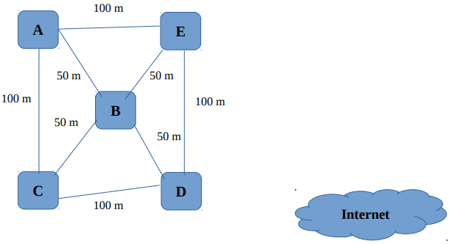

Gli edifici sopra rappresentati, hanno le seguenti caratteristiche: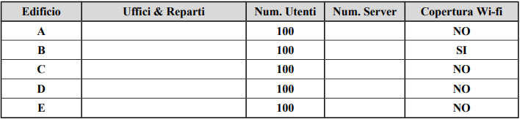

All’interno dell’azienda devono essere presenti i seguenti Server:

* 1 Server di posta elettronica
* 1 Server Proxy
* 1 Server Web
* Almeno 2 Server DNS
* 1 Server di Backup
* 1 Server per applicazioni aziendali

La rete prevede una connessione protetta ad Internet.

**Schema fisico**

*Realizzare lo* ***schema fisico*** *della rete, evidenziando la topologia ed indicando i dispositivi fisici (router, switch, hub, mezzi trasmissivi) da inserire.*

La seguente è l’organizzazione dei vari dispositivi nella rete.

L’edificio B sarà considerato quello principale e per questo motivo nel suddetto edificio saranno installati il DNS Interno, il server IDS e la DMZ.

Nella DMZ saranno presenti i server necessari all’erogazione di servizi verso il pubblico, mentre una distinzione va fatta per il server di backup, che sarà comunque installato nell’edificio B, ma avrà attenzioni particolari spiegate in seguito.

L’edificio B sarà collegato a tutti gli altri tramite cavi ethernet in fibra, mentre la comunicazione tra edifici distanti avverrà tramite una VPN in modalità tunnel, basata su IPSec, che permetterà una comunicazione sicura.